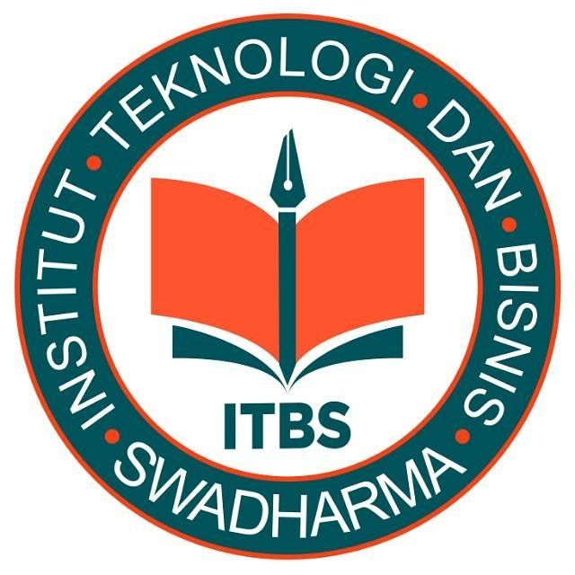 | INSTITUT TEKNOLOGI DAN BISNIS SWADHARMA | NOMOR DOKUMEN
 | JL. MALAKA No. 3 JAKARTA BARAT
Telp. (021) 691-5209, (021) 691-5210 Fax. (021) 691-5212
JL. PONDOK CABE RAYA No. 36 TANGERANG SELATAN
Telp. (021) 749-2432
 | Website : http//swadharma.ac.id

UJIAN AKHIR SEMESTER

SEMESTER GANJIL T.A 2021/2022

MATA KULIAH / sks : Matematika Diskrit (4 SKS)
PROGRAM STUDI : SI/TI (S1)
KELAS : KB01
JENJANG PENDIDIKAN : Strata Satu (S1)
HARI / TANGGAL : Rabu, 09 Februari 2022
PUKUL : 13.00 – 14.30 WIB
DOSEN : Usanto, S.Kom., M.Kom
SIFAT UJIAN : -

PETUNJUK UMUM
1. Jawaban dikumpulkan paling lambat 24 jam dari waktu ujian
2. Jawaban ditulis tangan
3. Format jawaban
NAMA : TANDA TANGAN MAHASISWA
NIM :
TANGGAL :
PROGRAM STUDI :
KELAS :
MATA KULIAH :
DOSEN :
4. Tulis LEMBAR 1 / 2 / 3 / dst di ujung kanan atas tiap lembar jawaban
5. Kirim lembar jawaban dengan format pdf atau jpg/jpeg

Soal :
- Tentukan koefisien dari suku-suku dibawah ini jika ekspresinya :
  - x⁴y⁵ dari ekpresi (2x + 3y)⁹
  - x⁵y³ dari ekpresi (x -2y)⁸

- Jabarkan ekspresi berikut ini :
  - (2x + 3y)⁶
  - (4x + 5)⁶

- Sekelompok mahasiswa beranggotakan 7 orang pria dan 5 oang wanita, berapa cara memilih panitia yang beranggotakan 5 orang dengan jumlah pria lebih banyak daripada wanita

- Sederhanakan dan gambarkan rangkaian logika berikut ini :
  - Y = A +AB
  - Y = ABC +AB +ABC

Selamat Mengerjakan

